בנק ישראל  דוברות והסברה כלכלית |  | ‏ירושלים, ‏כ"ו כסלו, תשפ"ו  ‏16 דצמבר, 2025

הודעה לעיתונות:

הנכסים וההתחייבויות של המשק מול חו"ל, רביע שלישי 2025

- יתרת ההתחייבויות של המשק לחו"ל עלתה במהלך הרביע השלישי בכ-16 מיליארדי דולרים (כ-2.7%) ועמדה בסופו על כ-625 מיליארדי דולרים. במהלך הרביע נרשמה עלייה בהיקף ההשקעות הישירות של תושבי חוץ בישראל גם ברכיב הון המניות ביחס ל-4 רביעים הקודמים. במקביל נרשמה עלייה במחירי ניירות הערך הישראלים המוחזקים על ידי תושבי חוץ.

- יתרת הנכסים של תושבי ישראל בחו"ל עלתה ברביע השלישי בכ-33 מיליארדי דולרים (כ-3.8%) ועמדה בסוף ספטמבר על כ-885 מיליארדים. העלייה ביתרה נבעה בעיקר מעלייה במחירי ניירות הרך הזרים המוחזקים על ידי תושבי ישראל ומהשקעות נטו של תושבי ישראל בחו"ל.
- עודף הנכסים על ההתחייבויות של המשק מול חו"ל עלה במהלך הרביע השלישי בכ-16 מיליארדי דולרים (6.7%) ועמד בסופו על כ-260 מיליארדים.
- עודף הנכסים על ההתחייבויות במכשירי חוב בלבד (החוב חיצוני השלילי נטו), עלה במהלך הרביע השלישי בכ-6 מיליארדי דולרים (2.1%) ועמד בסוף ספטמבר על כ-318 מיליארדי דולר.
- היחס בין החוב החיצוני ברוטו לתמ"ג (במונחים דולריים) ירד במהלך הרביע השלישי בכ-1.6 נקודות האחוז ועמד בסוף ספטמבר על כ- 27.2%.

לוח 1: יתרות הנכסים וההתחייבויות של המשק מול חו"ל והשינויים בהם

- יתרת הנכסים של תושבי ישראל בחו"ל
יתרת הנכסים של תושבי ישראל בחו"ל עלתה ברביע השלישי של שנת 2025 בכ-33 מיליארדי דולרים (כ-3.8%) ועמדה בסוף ספטמבר על כ-885 מיליארדים.
- שווי ההשקעות הישירות עלה במהלך השלישי ב-4.8 מיליארדי דולרים (כ-4.1%), כתוצאה מהשקעות נטו של תושבי ישראל.
- שווי תיק ניירות הערך עלה במהלך הרביע השלישי בכ-25.7 מיליארדי דולרים (כ-8.3%), בעיקר כתוצאה מעליית מחירי ניירות הערך הזרים שמוחזקים ע"י תושבי ישראל בהיקף של כ-25 מיליארדי דולרים. ההשקעות נטו של תושבי ישראל בניירות ערך זרים הסתכמו בכ-1.5 מיליארדי דולרים ובוצעו על ידי מגזר העסקי ומשקי הבית. מנגד המגזר הבנקאי והמשקיעים המוסדיים מימשו את השקעותיהם בתיק ניירות הערך (תרשים 1) .
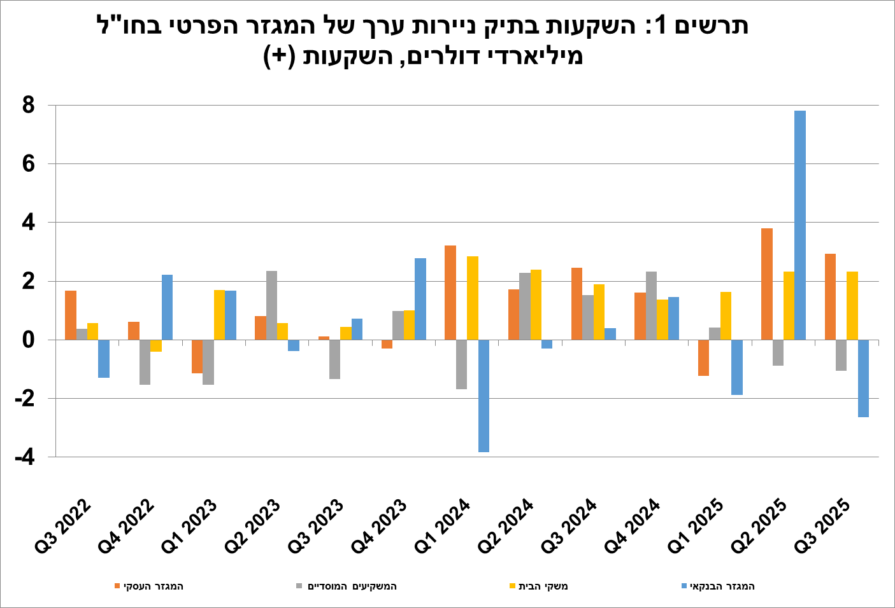
מקור: נתוני ועיבודי בנק ישראל^{i}

- שווי ההשקעות האחרות בחו"ל עלה במהלך הרביע השלישי בכ-1.5 מיליארדי דולרים(כ-0.8%). תושבי ישראל נתנו הלוואות לתושבי חוץ בהיקף של כ-1.1 מיליארדי דולרים והשקיעו בנכסים אחרים. במקביל נרשמה עלייה באשראי לקוחות בהיקף של כ-0.6 מיליארדים. מנגד תושבי ישראל (כולל בנקים) משכו נטו מפיקדונות בחוץ לארץ היקף של כ-2.4 מיליארדים.
- שווי נכסי הרזרבה עלה במהלך הרביע השלישי בכ-3.6 מיליארדי דולרים (כ-1.6%) והגיע בסוף ספטמבר לרמה של כ-232 מיליארדים. העלייה ביתרה נבעה ברובה מעלייה במחירי ניירות הערך הזרים.
- הרכב התיק בחו"ל: במהלך הרביע השלישי, משקלם של מכשירי ההון בתיק הנכסים של תושבי ישראל בחו"ל נותר ללא שינוי ועמד בסוף ספטמבר על 46%. בהתאם משקלם של מכשירי החוב עמד בסוף הרביע על 54%.
- יתרת ההתחייבויות של המשק לחו"ל
יתרת ההתחייבויות של המשק לחו"ל עלתה במהלך הרביע השלישי בכ-16.3 מיליארדי דולרים (כ-2.7%) ועמדה בסופו על 625 מיליארדים. העלייה ביתרה נבעה בעיקר מעלייה במחירי ניירות הערך הישראלים שמוחזקים על ידי תושבי חוץ ומהשקעות ישירות של תושבי חוץ בישראל.
- שווי ההשקעות הישירות במשק עלה במהלך הרביע השלישי בכ-10 מיליארדי דולרים (כ-3.7%) כתוצאה מהשקעות נטו של תושבי חוץ בהיקף של כ-8 מיליארדי דולרים (בעיקר רווחים שלא חולקו) ומעלייה במחירי מניות הישראליות שמוחזקות על ידי בעלי עניין תושבי חוץ (תרשים 2). יצוין כי ברביע השלישי , נרשמה עלייה גם בהשקעה בהון המניות, לאחר מגמת הירידה ברכיב זה מאז המחצית השנייה של שנת 2024.
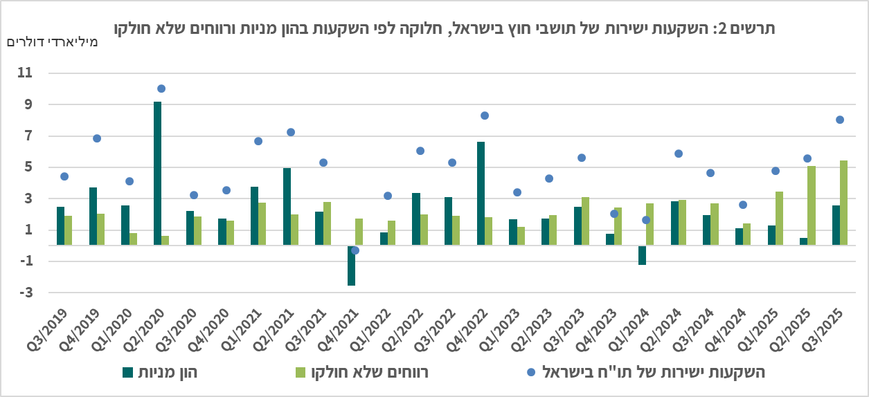
מקור: נתוני ועיבודי בנק ישראל^{i}

- שווי תיק ניירות הערך עלה במהלך הרביע השלישי בכ-6.4 מיליארדי דולרים (כ-2.5%). העלייה ביתרה נבעה בעיקר מעלייה במחירי ניירות הערך הישראלים המוחזקים על ידי תושבי חוץ בהיקף של כ-6.4 מיליארדים. תושבי חוץ השקיעו נטו במניות ישראליות בהיקף של כ-1 מיליארדי דולרים ומימשו נטו באגרות חוב ישראליות בהיקף של כ-2.5 מיליארדים.
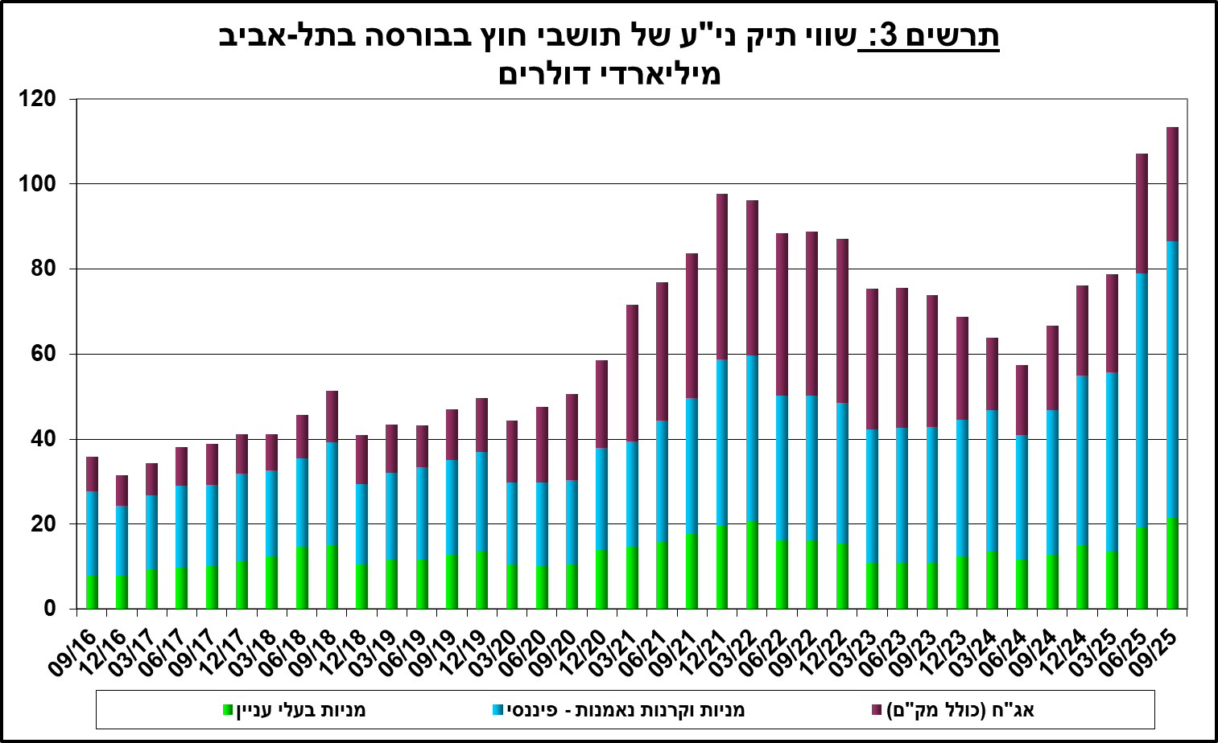
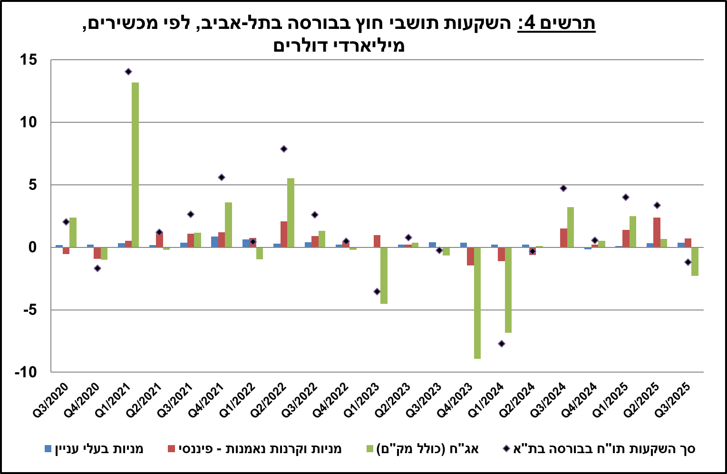
- שווי התיק של תושבי חוץ בבורסה לני"ע בתל-אביב (המהווה חלק מיתרת ההשקעות של תושבי חוץ במשק), עלה ברביע השלישי של השנה בכ-6.2 מיליארדי דולרים ועמד בסוף ספטמבר על כ-113 מיליארדים. (תרשים 3 ותרשים 4).

מקור: נתוני ועיבודי בנק ישראל^{i}

- שווי ההשקעות האחרות במשק ירד במהלך הרביע השלישי בכ-0.4 מיליארדי דולרים (כ-0.5%) לרמה של כ-75 מיליארדים. הירידה נבעה בעיקר ממשיכות נטו של תושבי חוץ (כולל בנקים) מפיקדונות בבנקים ישראליים בהיקף של כ-2.8 מיליארדים. כנגד, נרשמה עלייה באשראי ספקים בהיקף של כ-2.4 מיליארדי דולרים.
- יתרת ההתחייבויות במכשירי חוב בלבד המהווה את החוב החיצוני ברוטו של המשק ירדה במהלך הרביע השלישי בכ-2.7 מיליארדי דולרים (1.6%) לרמה של כ-160 מיליארדים.

- היחס שבין החוב החיצוני ברוטו לתמ"ג במהלך הרביע השלישי ירד בכ-1.6 נקודות האחוז ועמד בסוף ספטמבר על כ- 27%. הירידה ביחס החוב החיצוני לתוצר שיקפה ירידה ביתרת החוב החיצוני ברוטו ועלייה בתוצר במונחים דולריים. (תרשים 5)
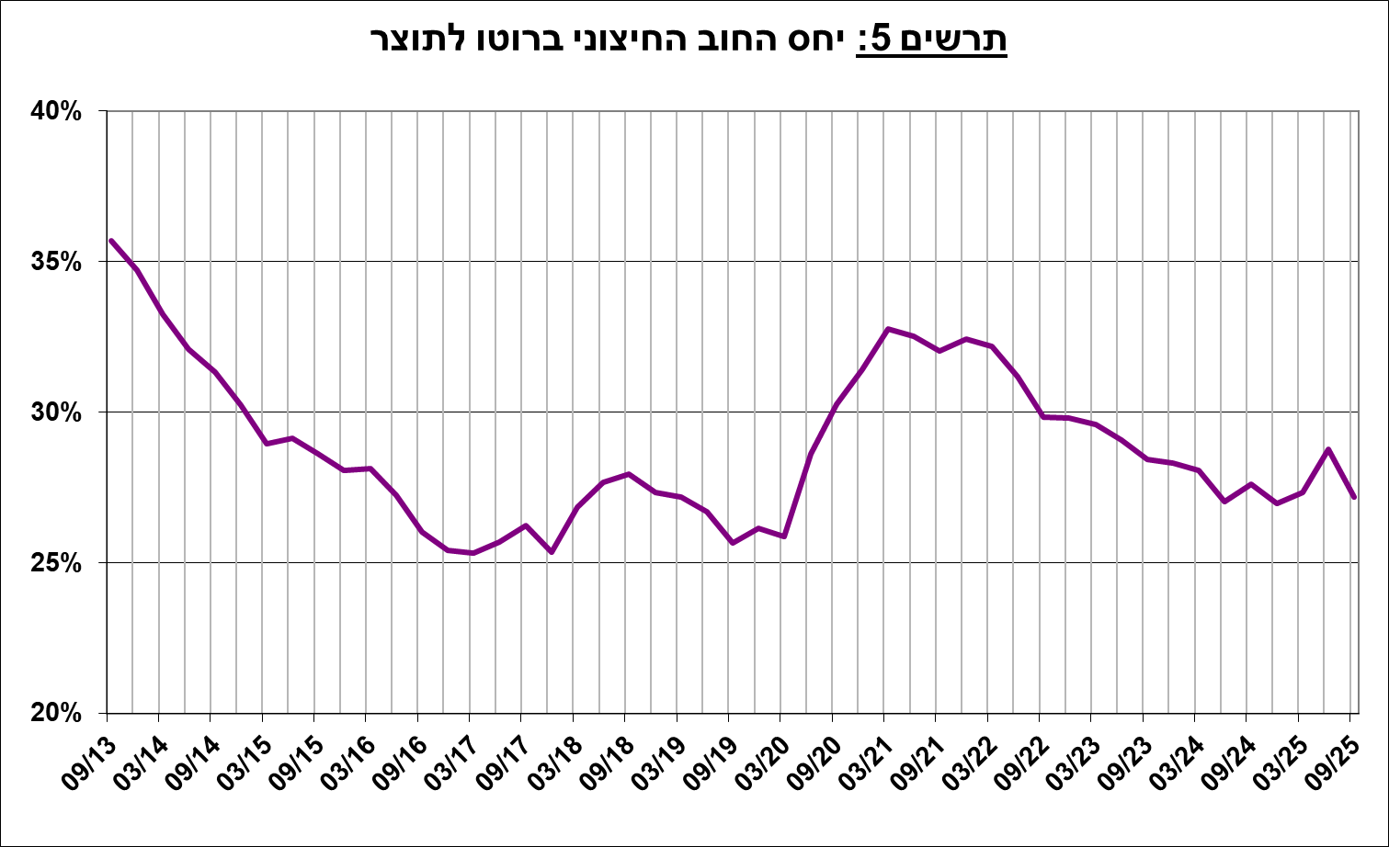

מקור: משרד האוצר, הלשכה המרכזית לסטטיסטיקה, נתוני ועיבודי בנק ישראל^{i}

- עודף הנכסים על ההתחייבויות של המשק מול חו"ל
העלייה הגדולה יותר ביתרת הנכסים מהעלייה ביתרת ההתחייבויות הביאו לעלייה של כ-16 מיליארדי דולרים (7%) בעודף הנכסים על ההתחייבויות של המשק מול חו"ל, שעמד בסוף ספטמבר על כ-260 מיליארדים (תרשים 6).
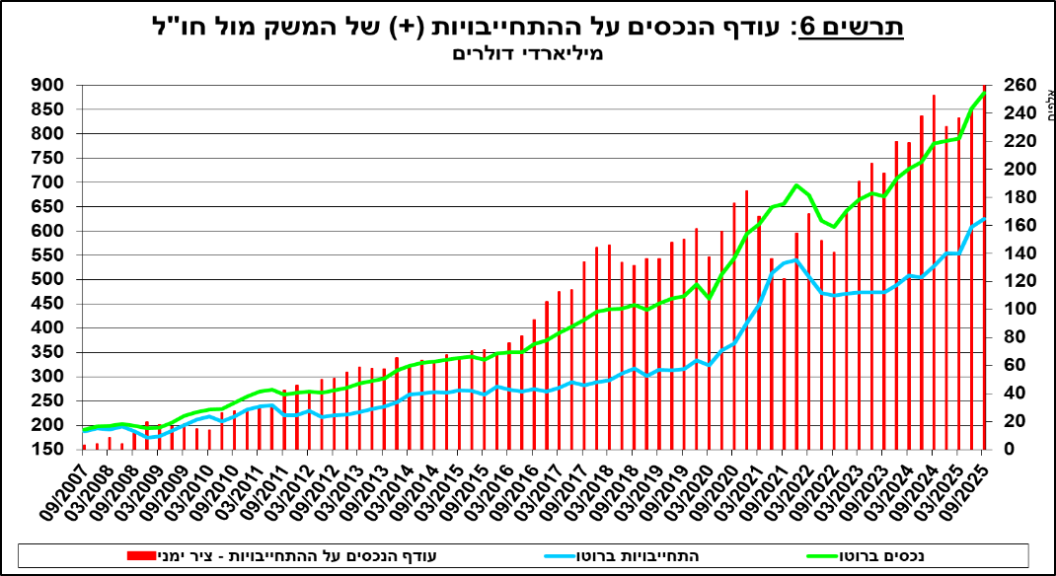
מקור: נתוני ועיבודי בנק ישראל^{i}

- עודף הנכסים על ההתחייבויות של המשק מול חו"ל במכשירי חוב בלבד
עודף הנכסים על ההתחייבויות במכשירי חוב בלבד (החוב חיצוני השלילי נטו), עלה במהלך הרביע השלישי בכ-6.5 מיליארדי דולרים (2.1%) ועמד בסוף ספטמבר על כ- 318 מיליארדים (תרשים 7).

יתרת הנכסים במכשירי חוב עלתה ברביע השלישי בכ-3.8 מיליארדי דולרים ועמדה בסופו על כ-478 מיליארדים, מתוכם כ-232 מיליארדים הן רזרבות המט"ח בבנק ישראל. יתרה זו משקפת יחס כיסוי של פי 3 מהחוב החיצוני
ברוטו.
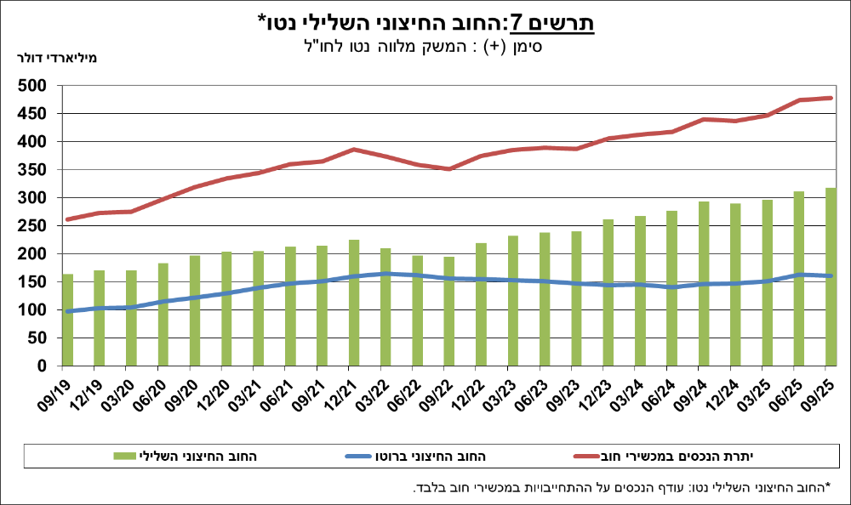
מקור: משרד האוצר, נתוני ועיבודי בנק ישראל^{i}
מידע נוסף בנושא הנכסים וההתחייבויות של המשק מול חו"ל זמין בקישור זה.

נתוני ועיבודי בנק ישראל: החטיבה למידע ולסטטיסטיקה בבנק ישראל אוספת נתונים ממקורות רבים ומגוונים. מרבית נתוני פעילות המשק מול חו"ל מתקבלים על פי צו בנק ישראל, מדיווחים ישירים של תאגידים ושל יחידים לבנק ישראל (ראו: מידע בעניין התפתחויות בשוק מטבע החוץ בישראל, התש"ע-2010). נתונים נוספים שמשמשים במדידת פעילות המשק מול חו"ל, מתקבלים מדיווחים של אגף החשבות בבנק ישראל, משרד האוצר, הלשכה המרכזית לסטטיסטיקה, הרשות לניירות ערך, בנקים מקומיים ומתווכים פיננסיים אחרים והגופים המוסדיים. החטיבה מבצעת אומדנים ועיבודים לנתונים שמתקבלים מהמקורות השונים.

